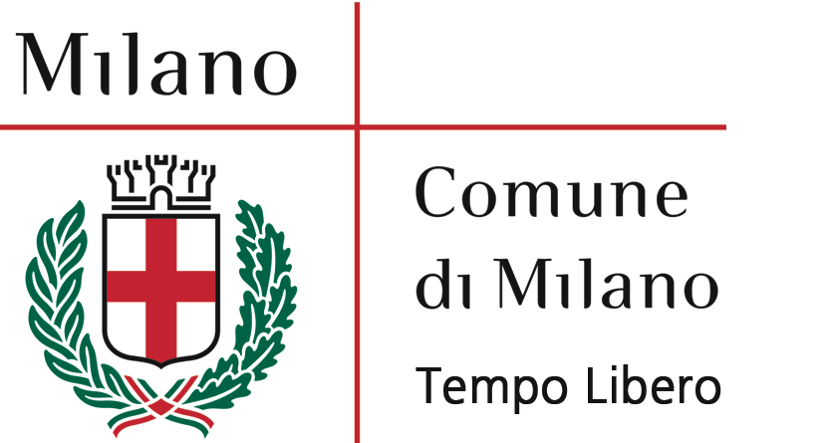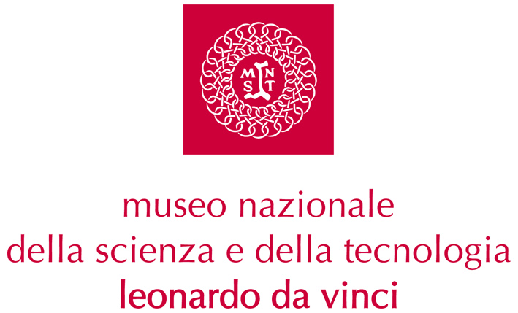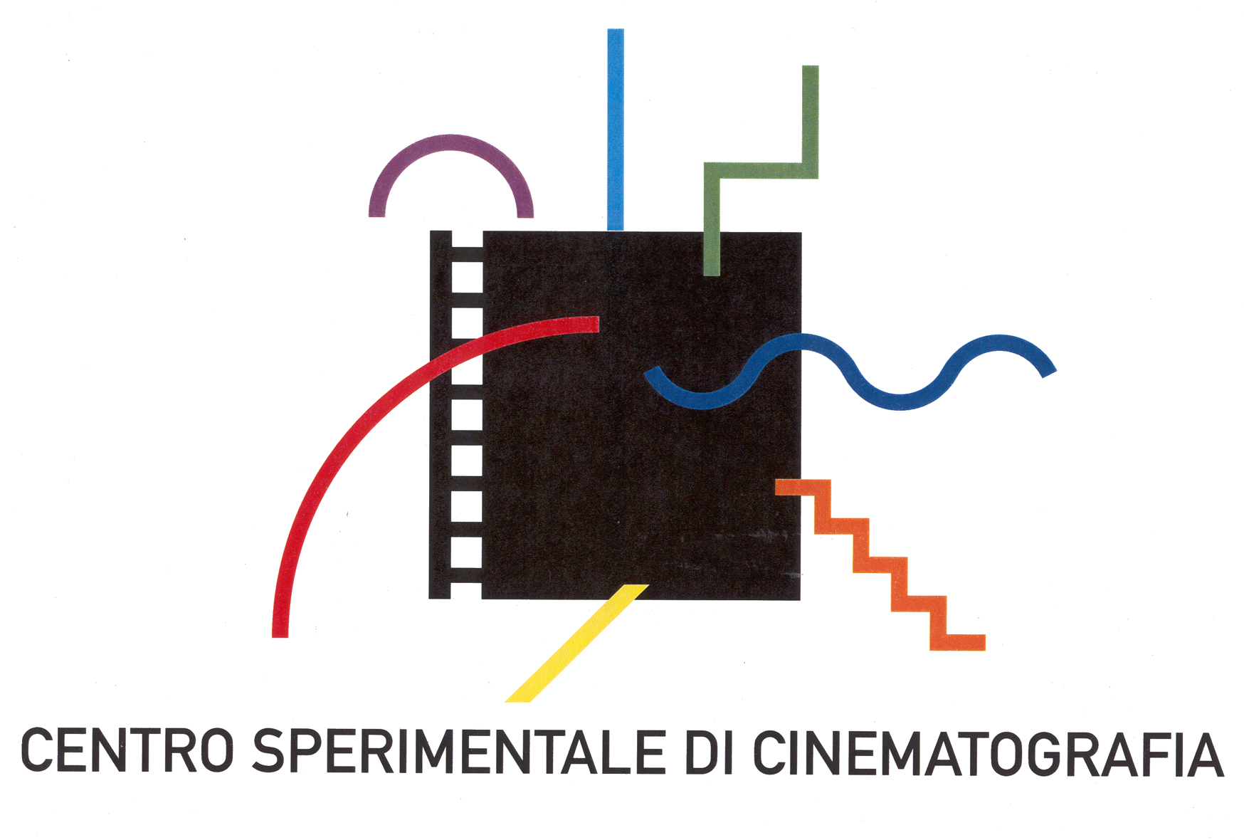

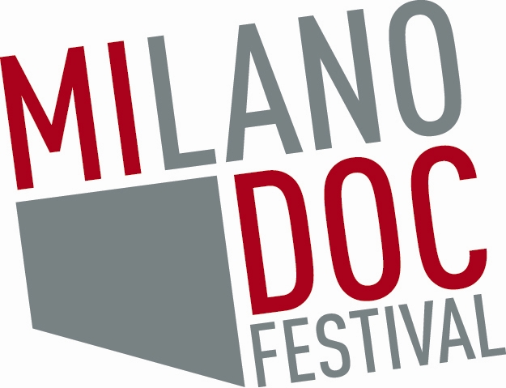

CONVERSAZIONI VIDEO
Rassegna internazionale di film documentari e incontri
sull’arte, l’architettura, la musica, il ballo e l’impresa
(4 maggio – 1° luglio 2007)

INGRESSO GRATUITO
fino a esaurimento posti
Auditorium Museo Nazionale della Scienza e della Tecnologia
Via San Vittore, 21 – Milano

PROGRAMMA 11-12-13 maggio 2007

“MA L’ARCHITETTO COSA FA?”
Proiezioni ed incontri dedicati al documentario sull’architettura

VENERDÌ 11 Maggio 2007
ore 10:00 Generation Yamakasi di Mark Daniels
ore 11:30 Generation Yamakasi di Mark Daniels
ore 20:30 Incontro con Renato Nicolini e Italo Rota
ore 21:30 Port Sudan - Road Reabilitation – Salini di Rubino Rubini
a seguire Gaudì di Gabriel Petit

SABATO 12 Maggio 2007
ore 18:00 Generation Yamakasi di Mark Daniels
ore 20:30 A workshop for peace di Peter Rosen
ore 21:30 Shibam. Chicago of the desert di Stefan Tolz

DOMENICA 13 Maggio 2007
ore 20:30 My Architect di Nathaniel Kahn
La rassegna prosegue nei fine settimana:
18-19-20 maggio | 15-16-17 giugno | 22-23-24 giugno | 29-30/06 e 01/07.
“MA L’ARCHITETTO COSA FA?”
SINOSSI DEI FILM IN PROGRAMMAZIONE 11-12-13 maggio 2007

Generation Yamakasi
Francia / 2005 / 80' / Inglese, francese sottotitoli italiano
Regia: Mark Daniels
Montaggio: Emmanuelle Baude, Tatiana Andrews e Julie Martinovic
Produzione: Api Productions in co-produzione con FRANCE 2, TSR, SBS, TF1 Video in associazione con GA&A Productions

Per gli Yamakasi, l’Arte del Movimento è una scuola di vita. Correndo attraverso i nuovi quartieri popolari che circondano Parigi, arrampicandosi e lanciandosi da balconi e tetti, gli Yamakasi trasformano l’opprimente architettura di cemento in un vero e proprio paesaggio di fantasia, gioco, ricco di infinite opportunità. Il cuore del documentario è la storia di come questi moderni acrobati urbani stanno attivamente trasformando la gioventù delle periferie attraverso la loro disciplina, la loro volontà e i loro desideri. Con l’espansione di questo trend, sarà possibile trasmettere anche un messaggio sociale? Generation Yamakasi delinea la storia, i valori e le sfide future di questo nuovo fenomeno urbano.

Port Sudan - Road Reabilitation - Salini
Primo Classificato di categoria/ Premio Miglior Regia/ Secondo Premio assoluto - Premio Italiano alle Produzioni cine-audiovisive per l’Impresa 1993
Selezionato al Festival Europeén de l’Image de Entreprise de Biarritz 1993 – XXXIV Festival Internazionale del film e video Industriale di Parigi - 1993

Gaudì
Francia / 2001 / 50' / Italiano
Regia: Gabriel Petit
Fotografia: Luc Bériot
Montaggio: Hélène Demongeot
Produzione: Eva Production, Paralleles Productions

La stupefacente opera e la vita travagliata di uno dei pionieri dell’architettura moderna, lo spagnolo Antoni Gaudí (1852-1926), figlio di artigiani e appassionato di filosofia. Restio ad applicare i canoni dell’accademia, Gaudí rivisitò l’arte gotica sui libri di Viollet-le-Duc reinventando nello spirito del modernismo un’espressione più genuina della tradizione popolare spagnola. Il documentario presenta l’intera sua opera, dalle abitazioni private, al noto Parc Güell, fino alla maturità con la chiesa della Sagrada Familia, la sua cattedrale mai ultimata.

A workshop for peace
Stati Uniti / 2005 / 54' / Inglese sottotitoli italiano
Regia: Peter Rosen
Fotografia: Joel Shapiro
Montaggio: Donald Klosek
Produzione: Peter Rosen Productions

“A workshop for peace” esplora il modo in cui un gruppo di architetti, riesce a concretizzare gli alti ideali delle Nazioni Unite e le speranze della comunità internazionale per una pace sostenibile in un moderno complesso di torri in vetro, acciaio e pietra, sede delle Nazioni Unite.
Il documentario, presentato per la prima volta il 24 ottobre 2005, in occasione della giornata delle Nazioni Unite e del 60° anniversario dell’organizzazione, mostra il lavoro di collaborazione tra architetti come Le Corbusier, Wallace Harrison e altri, e le difficoltà di arrivare a delle decisioni comuni tra gli architetti si fanno metafora di quelle affrontate dalla stessa organizzazione delle Nazioni Unite.

Shibam. Chicago of the desert
Germania / 2004 / 53' / Tedesco e inglese sottotitoli italiano
Regia: Stefan Tolz
Fotografia: Sorin Dragoi
Montaggio: Stefan Tolz e Gerhard Schabel
Produzione: Filmquadrat

La terza parte della serie Adobe Towns ci mostra la città di Shibam, nello Yemen. Shibam viene chiamata la “Chicago del deserto” perché il profilo all’orizzonte di questa città millenaria richiama quello di una città americana. Più di 500 grattacieli di fango (alcuni di otto piani) si estendono uno accanto all’altro e le strade strette ricordano quelle di un labirinto. Le abitazioni più antiche della “città di fango” hanno più di 400 anni. Shibam era la capitale dell’antica oasi di Hadramaut e costituiva il punto di partenza della leggendaria “Via dell’Incenso.

My Architect
USA / 2003 / 116’ / Inglese sottotitoli italiano
Regia: Nathaniel Kahn
Fotografia: Bob Richman
Montaggio: Sabine Krayenbühl
Musica: Joseph Vitarelli
Produzione: Susan Rose Behr, Nathaniel Kahn

Distribuzione: Mikado Film Spa

Come il protagonista di un romanzo di Saul Bellow, Louis Kahn - forse l’architetto più famoso nel mondo negli anni Settanta - muore in solitudine in un bagno pubblico di Penn Station. Solo da grande Nathaniel scoprirà di essere suo figlio. Il viaggio che Nathaniel intraprende alla scoperta delle opere del padre diviene un personale e struggente viaggio di iniziazione, vissuto attraverso le testimonianze delle donne che hanno amato suo padre e quelle degli architetti - come Philip Johnson - che meglio lo hanno conosciuto.

Fondazione Centro Sperimentale di Cinematografia - Sede Lombardia
Ufficio Stampa
Via Santa Marta, 18 - 20123 Milano – Italy
Paola Figus
tel +39.0272149121 – fax +39.0272149130
midoc@csc-cinematografia.it – www.milanodocfestival.it

Museo Nazionale della Scienza e della Tecnologia Leonardo da Vinci
Relazioni esterne, Comunicazione e Stampa
Via San Vittore 21 - 20123 Milano
Deborah Chiodoni – Flavio Incarbone – Anna Chiara Andres
T +39 02 48555 343 / 372 / 381 / 450
stampa@museoscienza.it | www.museoscienza.org

Comune di Milano – Assessorato Sport e Tempo Libero
Ufficio Stampa
Galleria Vittorio Emanuele II 11/12
Ilaria Morani
T +39 02 88456797
ilaria.morani@comune.milano.it – www.comune.milano.it

